Pressemitteilung

HASIT Trockenmörtel GmbH
Landshuter Straße 30
D-85356 Freising
Tel. +49 (0)8161 602-0
Fax +49 (0)8161 68522
presse@hasit.de
www.hasit.de

Ust.-ID-Nr. DE232658345

Geschäftsführung:
Christiane Stockinger
Karl Minichmair
Michael Wiessner

Sitz der Gesellschaft: Freising
Amtsgericht: München HRB 150336

Ein Unternehmen der FIXIT GRUPPE

Pressekontakt
Proesler Kommunikation GmbH
Tristan Staack
T + 49 7071 234-16
F + 49 7071 234-18
Karlstraße 2
D-72072 Tübingen
t.staack@proesler.com
www.proesler.com

Freising, Oktober 2024

Aerogel−Hochleistungsdämmputz auf dem Prüfstand

Vor knapp 6 Jahren brachte Hasit Putzmusterflächen mit dem
Hasit Fixit 222 Aerogel-Dämmputz auf hoch feuchte- und salzbelastete Kellerwände in der Burg Trausnitz in Landshut auf. Seitdem stehen diese unter wissenschaftlicher Beobachtung. Nun liegt der finale Untersuchungszyklus des beauftragten Instituts vor.

Unter Fachleuten und besonders auch im Denkmalschutz ist der Hochleistungsdämmputz Hasit Fixit 222 schon lange eine feste Größe. Auf durchfeuchtetem und mit bauschädlichen Salzen belastetem Mauerwerk hat er sich zudem auch als Problemlöser einen Namen gemacht. Letztendlich Sicherheit für solch innovative Produkte erlangt man jedoch nur über wissenschaftlich begleitete Langzeitstudien. Mit der Burg Trausnitz fand Hasit ein ideales Bauwerk für solch eine fundierte Langzeituntersuchung: Die erdberührten Kellerwände sind stark durchfeuchtet und hoch mit bauschädlichen Salzen belastet. Zudem stellt der Denkmalschutz besonders hinsichtlich der Reversibilität und Oberflächenhaptik zusätzliche Ansprüche. Hier sind gängige Putzsysteme bautechnisch schnell überfordert.

Ein renommierter Partner

Als Partner für eine wissenschaftliche Langzeitstudie konnte Hasit das in München ansässige Institut für Gebäudeanalyse und Sanierungsplanung München GmbH (IGS) gewinnen. Das Institut ist seit 40 Jahren auf den Gebieten der Sanierung, der Baudenkmalpflege sowie der Bauphysik gutachterlich, forschend und planend bundesweit sowie im Ausland tätig. Die Referenzliste des Instituts ist lang und gespickt mit architektonischen Hochkarätern: Schloss Herren Chiemsee, Germanisches Nationalmuseum in Nürnberg, Schloss Nymphenburg und viele mehr. Für die Burg Trausnitz beauftragte Hasit Untersuchungen zur Feuchte- und Salzbelastung der Putze und Mauerwerke.

Unter Dauerbeobachtung

Die Putzflächen wurden im Jahr 2018 aufgebracht. Drei Jahre später wurden erstmals entnommene Materialproben auf den Gehalt an Feuchte sowie bauschädlichen Salzen hin untersucht. Begleitende Klimamessungen von Ende Juli bis Anfang Oktober ermöglichten zudem eine wissenschaftlich fundierte Überprüfung, inwieweit Kondensationsvorgänge an den Putzoberflächen in der sommerlichen Phase (Sommerkondensat) Einflüsse auf die Feuchtebelastung der Putze hatten.

Die bautechnische Ausgangslage

Mit dem Hasit Fixit 222 entwickelte Hasit einen Hochleistungswärmedämmputz mit Aerogelen als Leichtzuschlag. Diese bestehen zu 98% aus Luft. Hieraus resultieren sehr hohe Wärmedämmeigenschaften. Das Porengefüge und der enorme Hohlraumanteil des Dämmputzes ermöglichen zudem eine schadensfreie Einlagerung von bauschädlichen Salzen in hohem Maße. Bei üblichen Putzsystemen werden die Putzschichten durch den Kristallisationsdruck, welcher bei Abtrocknung der Feuchtigkeit und Auskristallisieren der Salze an den Oberflächen entsteht, abgesprengt und zerstört. Im Gegensatz hierzu sind solche Schäden an den Probeflächen in der Burg Trausnitz nicht entstanden.

Hält das Putzsystem was es verspricht?

Im Mittelpunkt der Langzeitstudie standen insbesondere die konstante Leistungsfähigkeit in puncto Wärmedämmung sowie die Standhaftigkeit beziehungsweise Stabilität und Festigkeit unter den extrem schwierigen Bedingungen mit hoher Feuchte- und Salzbelastung des Untergrundes. Auch eine wissenschaftlich fundierte Beurteilung des über die Diffusionsoffenheit erfolgenden Kapillartransports der vom Mauerwerk aufgenommenen Feuchte an die Putzoberfläche gehörte zum Forschungsauftrag. Dass der Hasit Fixit 222 mit solchen Extrembedingungen gut zurechtkommt, wurde bereits in einem ersten Untersuchungszyklus im Juni 2021 in vollem Umfang bestätigt. Jetzt, nach weiteren drei Jahren, liegt das Abschlussergebnis vor.

Eine Feuchte wie erwartet

Bereits im ersten Untersuchungszyklus bestätigte sich die erwartet starke Feuchtebelastung im Wärmedämmputz. Ursache hierfür ist die extreme Feuchtebelastung des historischen Mauerwerks. Je nach Lage der Kernbohrungen (Sockelzone oder höhere Wandabschnitte) sowie Tiefe der Probeentnahmen wurden im Unter- sowie Oberputz unterschiedliche Materialfeuchten festgestellt. Die über die Darr-Methode ermittelten Materialfeuchten lagen teilweise bei bis zu zirka 50 Gewichtsprozent. Im Oberputz stellte das IGS Maximalwerte von bis zu ca. 20 Gewichtsprozent fest.

Auch in der aktuellen Untersuchung wurden für den Unterputz vergleichbare Werte ermittelt. Auffallend hierbei ist eine annähernd gleiche Putzfeuchte. Diese belegt, dass ab einem gewissen Feuchtegrad über die kapillare Wirkung eine stetige innenraumseitige Abtrocknung erfolgt. Und wie erwartet: Die dauerhaft hohe Feuchte „schluckte“ der Aerogel-Dämmputz auch nach weiteren drei Jahren anstandslos. Schäden an den Putzschichten konnten nach nunmehr 5 Jahren Standzeit nicht festgestellt werden.

Keine Feuchte ohne Salze

Zur Bestimmung der Salzbelastung wurden von den entnommenen Materialproben wässrige Auszüge erstellt. An diesen Lösungen wurde mit Hilfe einer ionenchromatografischen Analysetechnik der jeweilige Gehalt der wasserlöslichen Anionen Chlorid, Nitrat und Sulfat bestimmt. Die aktuellen Untersuchungen zeigten erneut eine relativ gleichmäßige Verteilung der bauschädlichen Salze in allen Putzschichten. Nach der Bewertungstabelle für schadensverursachende Wirkung nach WTA Merkblatt 4-5-99/D, Tabelle 8, wurden für Chlorid und Nitrat alle Bewertungsstufen von I bis III vorgefunden. Lediglich für Sulfat wurde mit der Bewertungsstufe I nur eine geringe Belastung ermittelt. Diese Aussagen gelten sowohl für den Aerogel-Unterputz als auch für den Kalkoberputz. Bei einigen Proben des Aerogel-Unterputzes wurden sogar niedrigere Belastungen ermittelt, die teilweise eine Rückstufung in niedrigere Belastungsstufen bewirkten.

Wie für die Langzeitstudie erwartet, erfolgte über die Jahre durch den Feuchteeintrag aus der erdberührten Außenwand an den Putzmusterflächen eine extreme Durchfeuchtung der Putzschichten. Vergleicht man die aktuellen Feuchtebelastungen des Aerogel-Dämmputzes mit den Belastungen aus 2021 sind keine signifikanten Veränderungen feststellbar. Lediglich bei den Kalkoberputzschichten sind aktuell teilweise deutliche höhere Belastungen als 2021 festzustellen.

Der Feuchte und den Salzen den „Zahn gezogen“

Damit bestätigte sich, dass der Hasit Fixit 222 ein sehr hohes Wasseraufnahmevermögen besitzt, bei gleichzeitig hoher kapillarer Saugfähigkeit. Die kapillare Saugfähigkeit und damit einhergehende Verteilung der Feuchte sind auch ursächlich für die auffallend gleichmäßige Verteilung der bauschädlichen Salze. Die gleichmäßige Feuchteverteilung über alle Putzlagen belegt zudem, dass der als Unterputz ausgeführte Aerogel-Dämmputz Feuchtigkeit schadensfrei aus dem Untergrund an die raumseitigen Bauteiloberflächen transportiert. Auch die hohe bis teilweise extreme Konzentration an Chloriden und Nitraten, werden von den Putzen schadensfrei aufgenommen. Nach zirka 5 Jahren Standzeit der Putzmuster wurden keinerlei zerstörende Schäden in Form von Ablösungen an den Bauteiloberflächen festgestellt.

Pluspunkte im Denkmalschutz

Eine mögliche schadens- und rückstandsfreie Reversibilität von Instandsetzungsmaterialien auf historischer Bausubstanz ist eine häufige Forderung des Denkmalschutzes. Im Zuge der Probenahmen durch das IGS zeigte sich, dass der Aerogel-Wärmedämmputz händisch sehr leicht und völlig zerstörungs- sowie rückstandsfrei vom Untergrund abgelöst werden kann. Damit ist insbesondere der Schutz von historischer Bausubstanz gewährleistet. Zu ähnlichen Ergebnissen hinsichtlich der Reversibilität sowie der Eignung des Hasit Fixit 222 auf durchfeuchtetem Mauerwerk kam auch das Fraunhofer IBP, welches ein ähnliches Projekt in der alten Schäfflerei im Kloster Benediktbeuren wissenschaftlich begleitete.

Im Gegensatz zu plattenförmigen Dämmstoffen können mit dem Aerogel-Dämmputz zudem historische Putzoberflächen in ihrer Unebenheit perfekt nachgezeichnet werden, bei durchgängig gleichbleibenden Wärmedämmwerten. Falls gewünscht, lassen sich Putzstärken von bis zu 50 mm in einem Arbeitsgang applizieren und unebene Untergründe problemlos egalisieren. Aus bautechnischer Sicht vorteilhaft ist zudem der materialgleiche Einbau in schwierigen Situationen wie z.B. Laibungen und die einfache Anwendung bei komplizierten Geometrien.

Weitere Informationen
HASIT Trockenmörtel GmbH Telefon: +49 (0)8161 602-0
Landshuter Straße 30 Email: presse@hasit.de
85356 Freising Homepage: www.hasit.de

Textumfang
ca. 8.200 Zeichen mit Leerzeichen
Abdruck frei – Belegexemplar an Proesler Kommunikation erbeten

Download
Pressetext und Abbildungen finden Sie als zip-Datei zum Download im
HASIT Newsroom

Video-Interview mit Dipl.-Ing. Rolf Kaiser

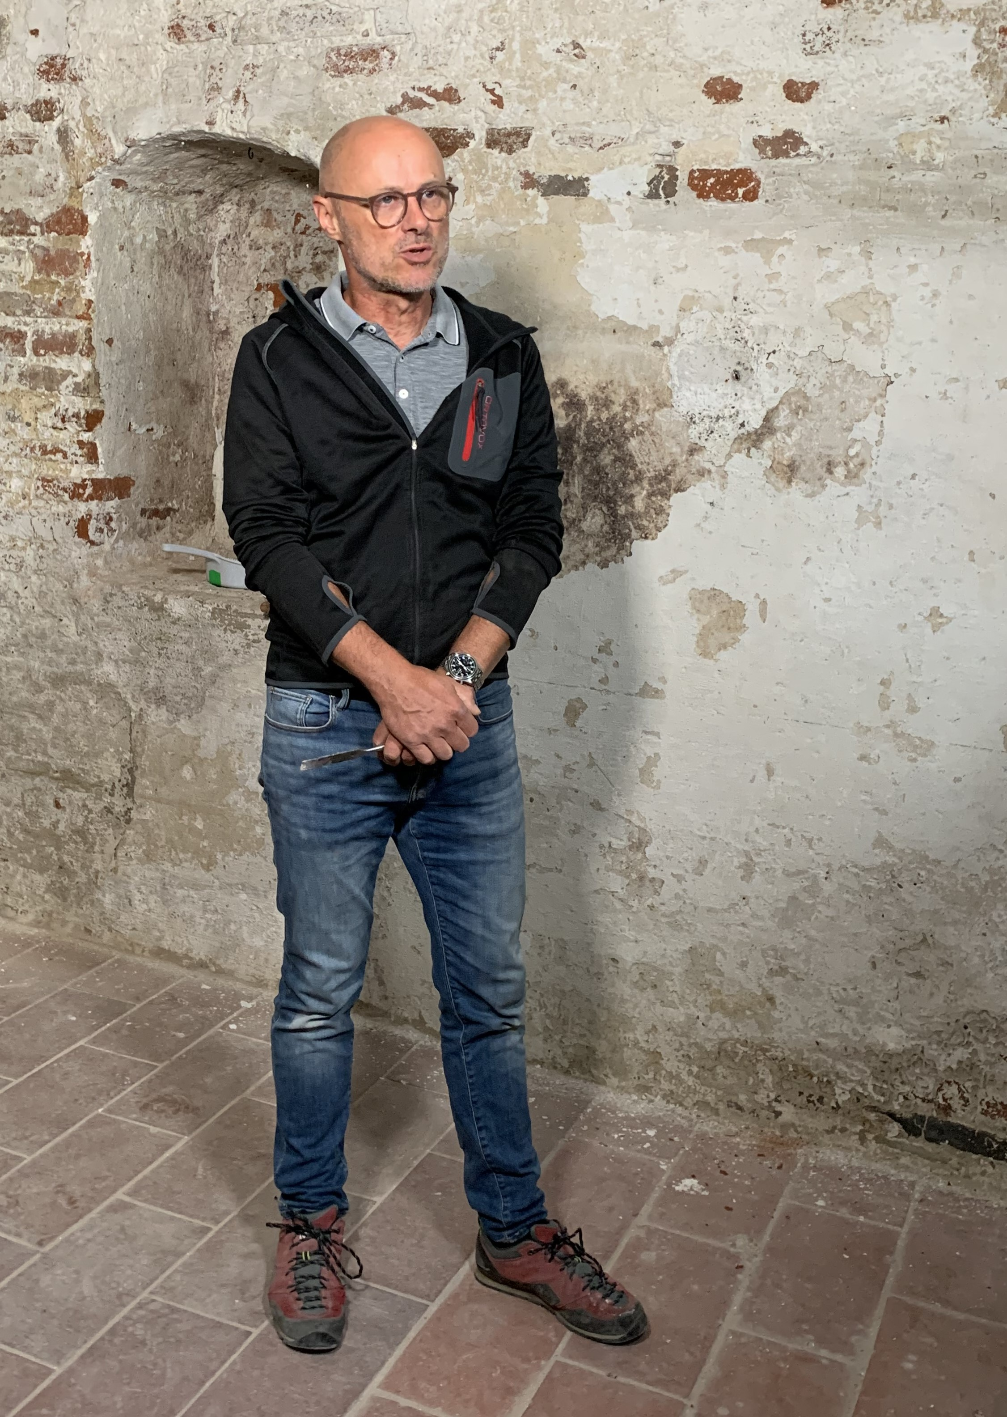 | Was sind die zentralen Erkenntnisse der Untersuchung? Und was lässt sich daraus für die Arbeit in Sanierung und Denkmalpflege ableiten?  Im Video-Interview fasst Dipl.-Ing Rolf Kaiser, Geschäftsführer des IGS München, die zentralen Punkte zusammen und formuliert seine persönliche Einschätzung zum HASIT Fixit 222.  Schauen Sie gleich rein: https://www.youtube.com/watch?reload=9&v=V9ninABxjgI&feature=youtu.be

Abbildungen
Bitte beachten Sie die korrekte Nennung der Bildnachweise sowie die ausschließliche Verwendung im Zusammenhang mit dieser Pressemitteilung.

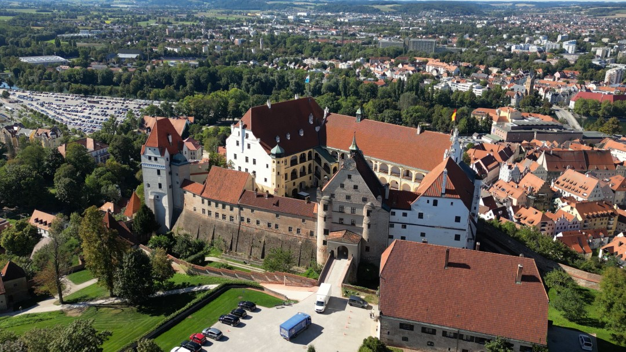 | Die Kellerwände der denkmalgeschützten Burg Trausnitz sind hoch feuchte- und salzbelastet. Perfekt für die Langzeituntersuchungen, die den Hochleistungsdämmputz Hasit Fixit 222 Aerogel auf den Prüfstand stellten.  © HASIT
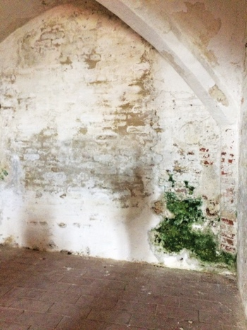 | Der Aerogel-Hochleistungswärmedämmputz Hasit Fixit 222 ist ein echter Problemlöser – auch bei stark beschädigtem Mauerwerk.  © HASIT
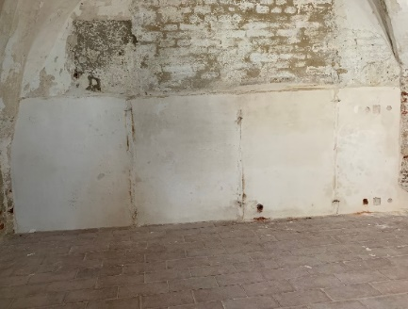 | Das Erscheinungsbild der Putzmuster nach 5 Jahren Standzeit ist sehr erfreulich: Trotz der hohen Feuchte- und Salzbelastung lassen sich keine zerstörenden Schäden in Form von Ablösungen an der Oberfläche feststellen.  © HASIT
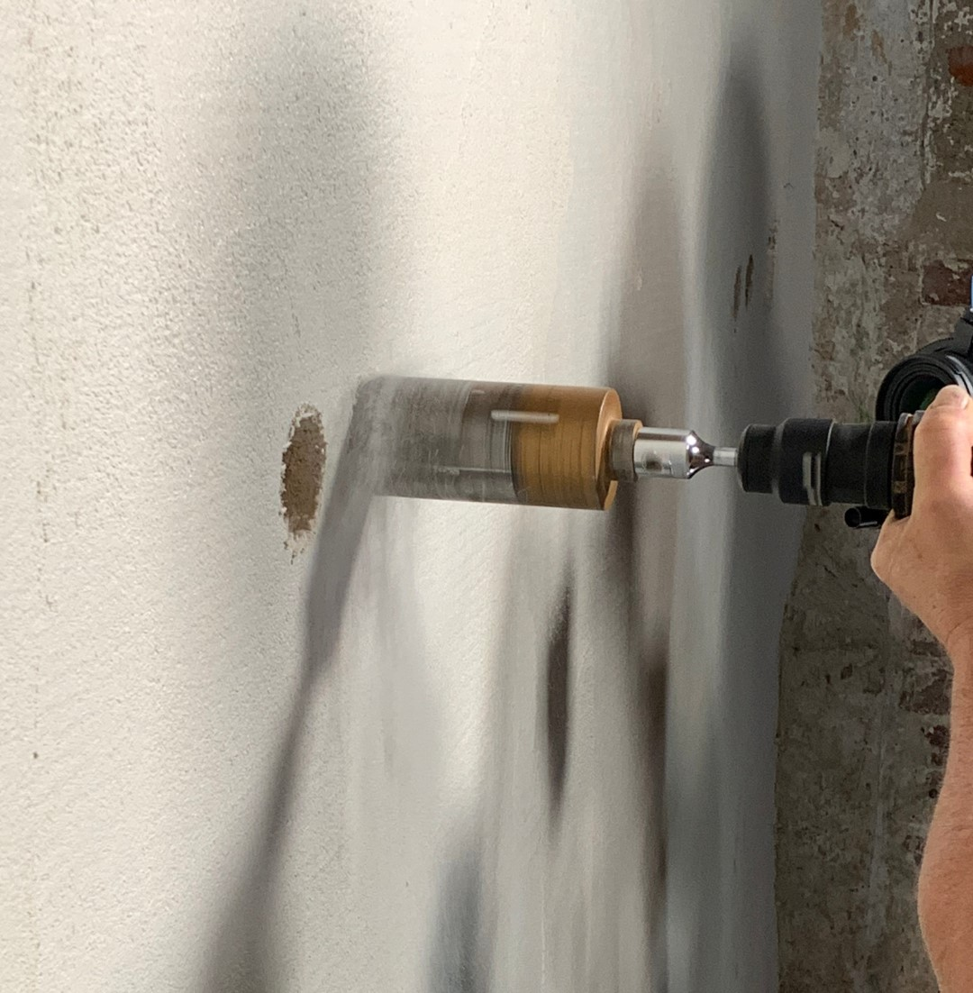 | Die Probenentnahmen zeigen, wie der Putz mit der Feuchtebelastung umgeht. Es ist wie erwartet: Die dauerhaft hohe Feuchte „schluckte“ der Aerogel-Dämmputz anstandslos.  © HASIT
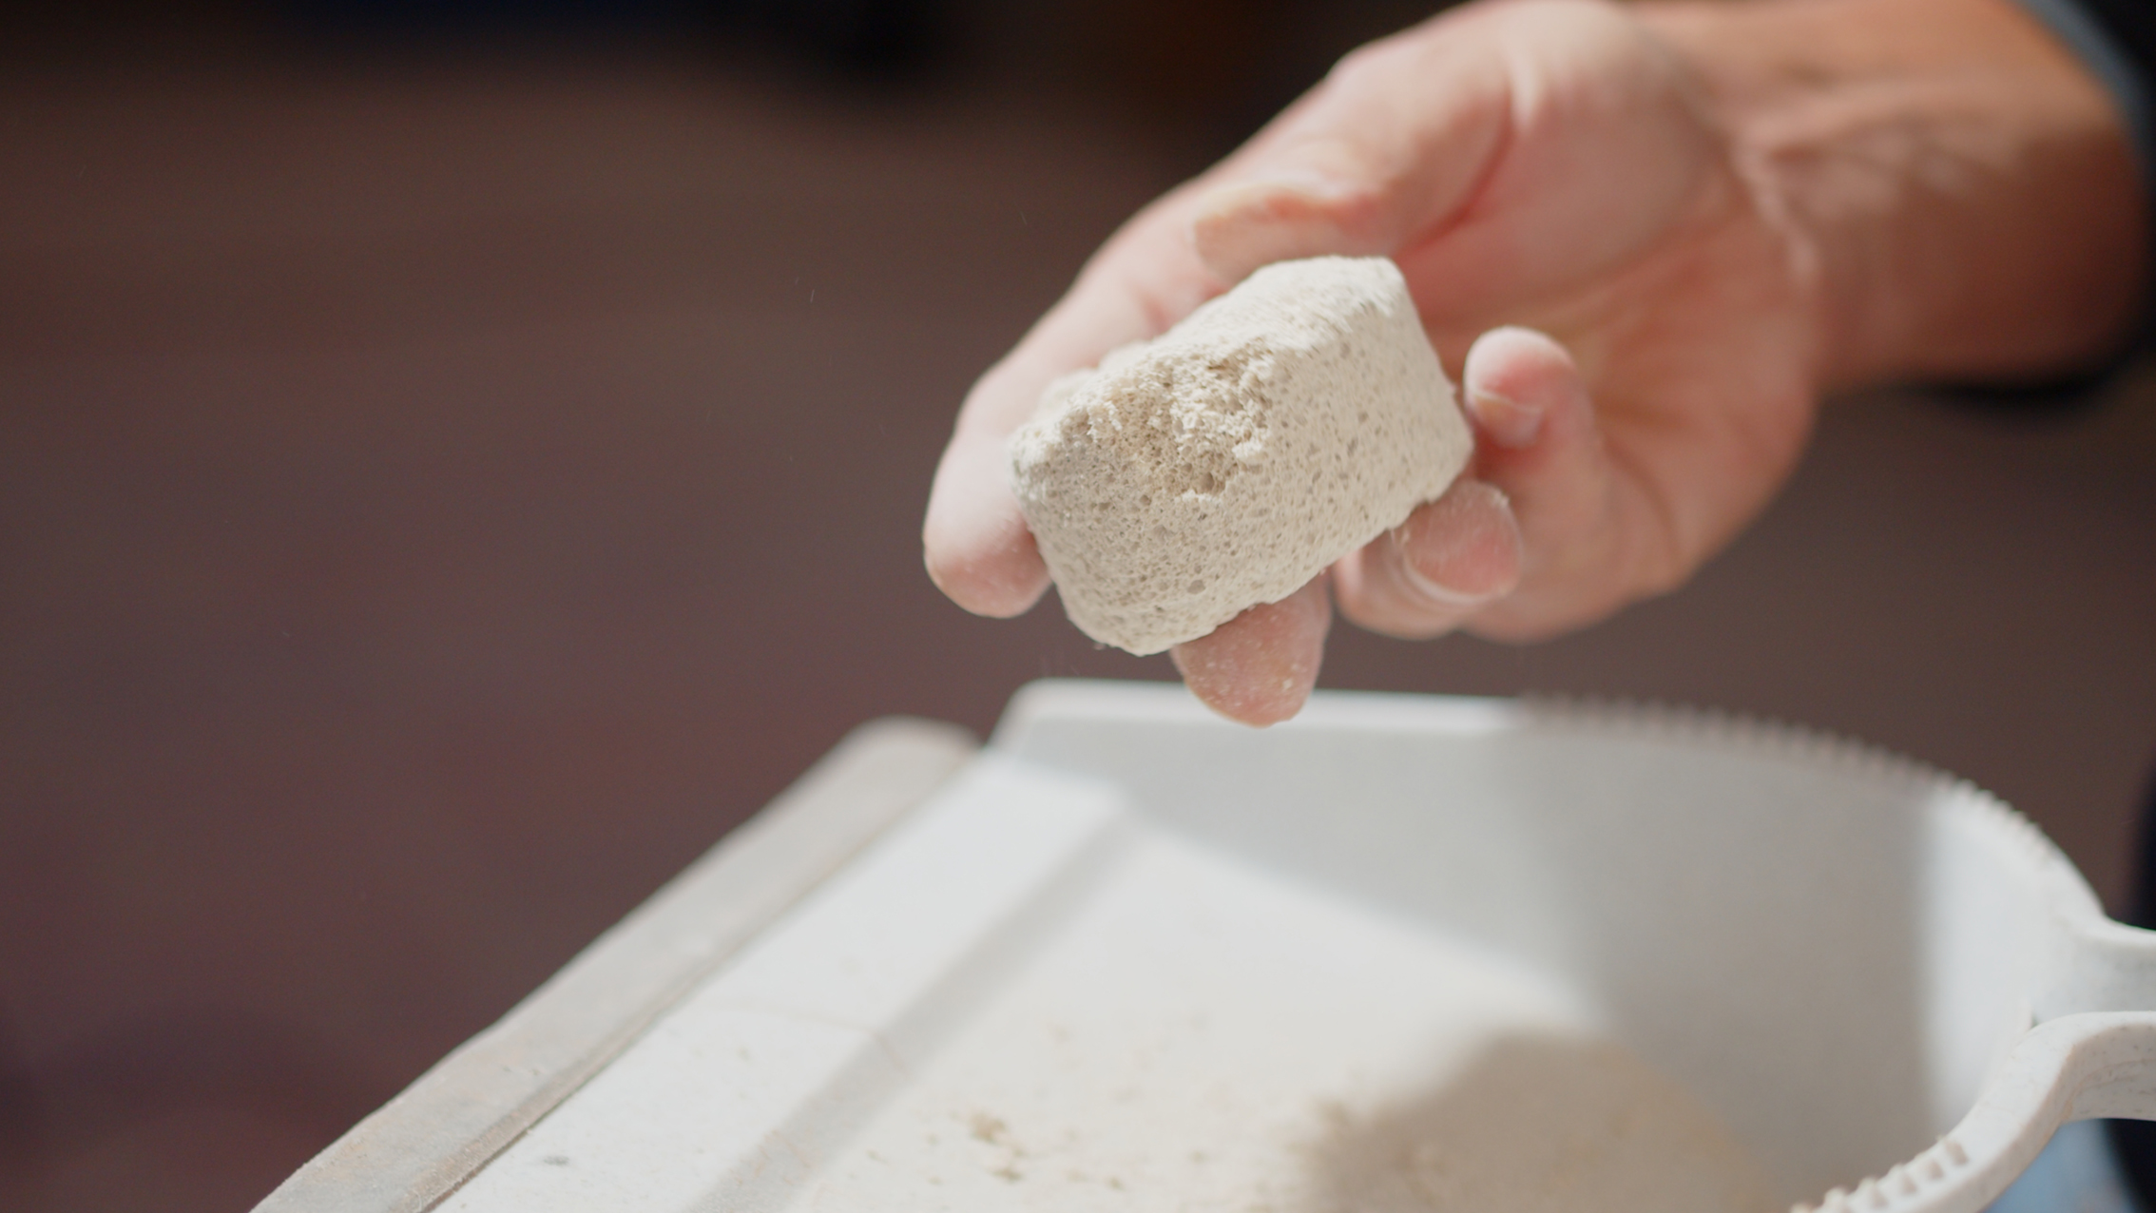 | Mit dem Hasit Fixit 222 entwickelte Hasit einen Hochleistungswärmedämmputz mit Aerogelen als Leichtzuschlag. Das Porengefüge und der große Hohlraumanteil ermöglichen die schadensfreie Einlagerung der bauschädlichen Salze.  © HASIT
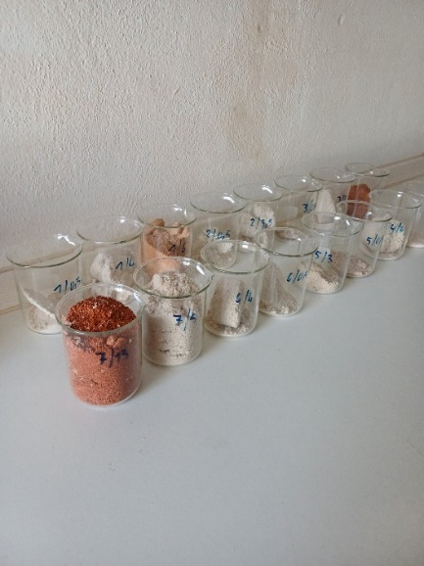 | Die Laboruntersuchung der Materialproben zeigt eine extreme Durchfeuchtung und eine hohe Konzentration an bauschädlichen Salzen. Trotzdem war es zu keinen Schäden oder Ablösungen des Hochleistungsdämmputzes gekommen.  © HASIT
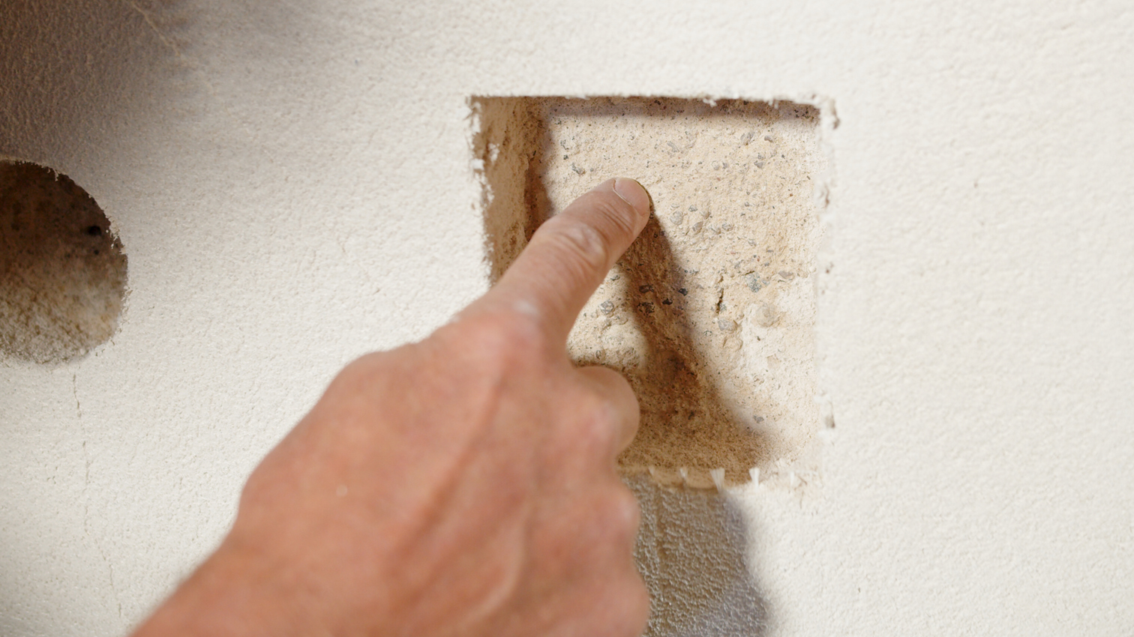 | Interessant für die Denkmalpflege: Der Aerogel-Wärmedämmputz lässt sich zerstörungs- und rückstandsfrei vom Untergrund ablösen. So ist der Schutz von historischer Bausubstanz gewährleistet.  © HASIT

